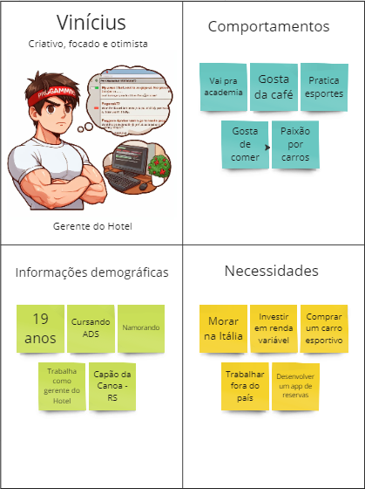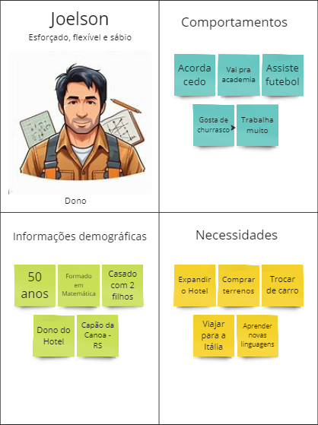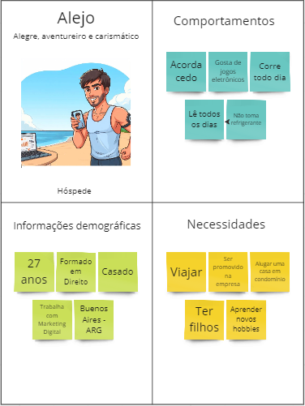

**Realizar e cancelar reserva on-line**

**Descrição**

Eu, como gerente,

Quero disponibilizar a realização de reservas diretamente pelo aplicativo, para melhor comunicação e facilidade.

**Critérios de aceitação**

* - O aplicativo deve conter uma aba específica para a realização de reservas;
* - Os clientes terão acesso ao calendário de disponibilidade, de acordo com a data selecionada e pacotes disponíveis;
* - Poderão cancelar a reserva em até 3 dias antes do check-in;
* - O valor e as informações dos quartos escolhidos serão exibidas;
* - Será cobrado 20% do valor como confirmação da reserva, sem devolução;
* - O cliente poderá escolher como pagar os outros 80%, sendo presencialmente ou pelo aplicativo;
* - Todos os cartões de crédito serão aceitos, desde que haja uma validação e verifique que são válidos.

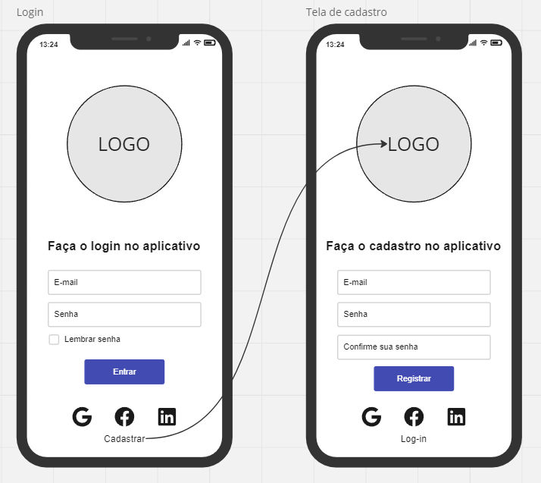

**Painel para funcionários**

**Descrição**

Eu, como dono,

Quero ter um painel de funcionalidades somente para funcionários do hotel, para fins de melhorar a administração e o gerenciamento de tarefas dentro do estabelecimento.

**Critérios de aceitação**

* - Haverá um painel separado das abas do sistema;
* - Somente funcionários poderão ter acesso;
* - O painel será acessado por um login e por uma senha, em um link que não estará presente no aplicativo e só os funcionários terão acesso;
* - O painel terá a tabela de planejamento de limpeza, de controle de fluxo e mais configurações sobre o resto do aplicativo, onde somente eu (dono) poderei acessar, como cadastro de funcionários e etc;
* - O painel gerará armazenará todas as informações dos relatórios feitos, com datas e horários pelo calendário.
* 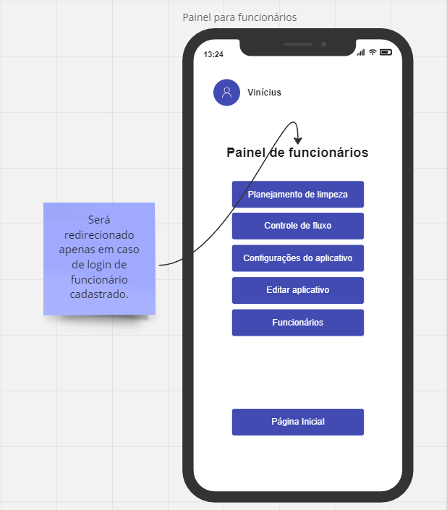

**Conhecimento de local**

**Descrição**

Eu, como cliente,

Quero ter acesso a mais informações do Hotel dentro do aplicativo, para melhor conhecimento e familiarização do local.

Critérios de aceitação:

* - O aplicativo terá uma aba com fotos e informações dos quartos;
* - Cada quarto terá um leque de fotos;
* - Exibirá o valor abaixo do nome do quarto;
* - Terá informações sobre o endereço, distância da praia e do centro, voltagem das tomadas e mais informações sobre os quartos;
* Na descrição de cada quarto, contará com um quadro que lista todas as exclusividades e coisas inclusas nos pacotes.

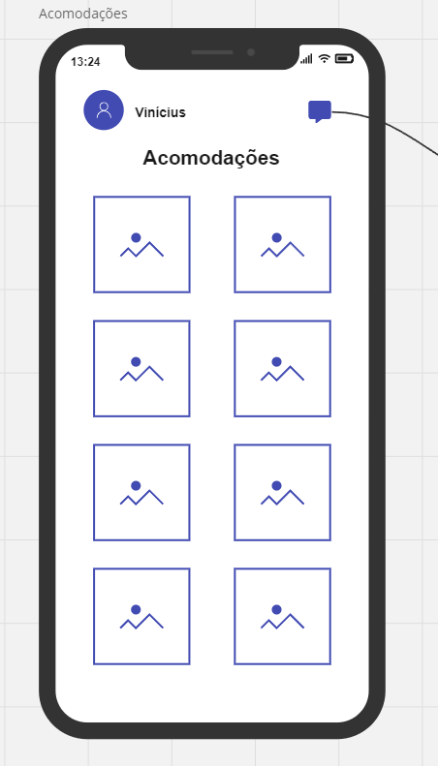

**Tabela de planejamento de limpeza**

**Descrição**

Eu, como camareira,

Gostaria de ter uma tabela de planejamento para controle da limpeza, para facilitar a comunicação e o entendimento entre as demandas.

**Critérios de aceitação**

* - Existirá uma aba no painel para funcionários que exibirá uma tabela de organização para as limpezas diárias dos quartos;
* - Haverá uma lista com todos os quartos;
* - Ao lado do número de cada quarto, vão ter opções que posso escolher entre ("Limpo" e "Sujo");
* - Poderei adicionar comentários em cada quarto;
* - Em cada quarto, será informado por quem foi feita a limpeza;
* - A lista será organizada de acordo com ordem cronológica de pedidos de limpeza;
* - Ao fim do dia, todas as informações serão armazenadas num relatório que poderá ser acessado a qualquer momento, pelo calendário;
* - Será gerado um relatório de quantos quartos foram feitos, quantos quartos cada camareira fez, quantos quartos pediram arrumação e quantos não foram usados;
* - Existirão duas categorias, arrumação diária e saída total, a saída total é uma limpeza completa do quarto, para a entrada de outro hóspede;
* - Será feito um relatório diário, semanal, mensal e total de todas as arrumações, também armazenado e acessado pelo calendário.
* 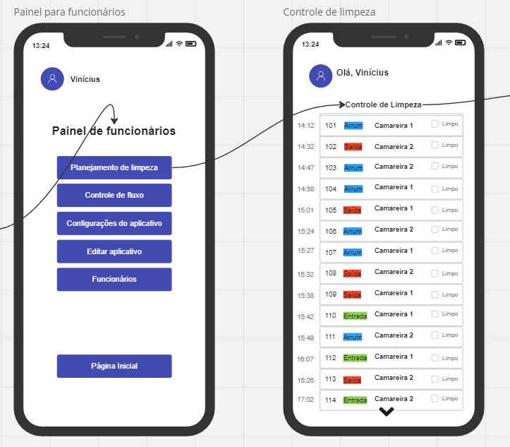
* 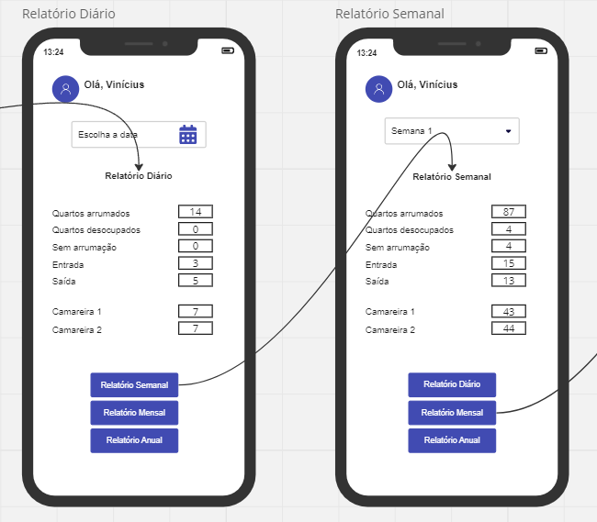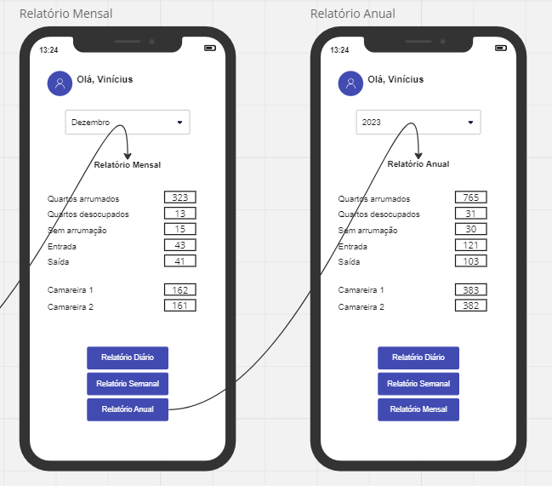

**Controle de fluxo**

**Descrição**

Como recepcionista,

Eu gostaria de ter uma tabela para controle de fluxo de entradas e saídas do hotel, para melhor gerenciamento e administração de reservas.

**Critérios de aceitação**

* - No painel para funcionários, existirá uma aba para controle de check-in e check-out;
* - Haverá uma lista semelhante a tabela de limpeza, com todos os quartos e organizado com prioridade em quartos que estão chegando e saindo no dia;
* - A tabela informará todos os dados dos clientes, o horário de chegada e de saída;
* - O número do quarto será o primeiro parâmetro para identificação do cliente;
* - O aplicativo deverá informar se o quarto já foi pago ou não, sendo a reserva feita pelo aplicativo ou pessoalmente com o hotel;
* - No final do dia, também será gerado um relatório de quantos check-ins e quantos check-outs foram realizados no hotel;
* - Também haverá relatórios diários, semanais, mensais e totais;
* - Esses relatórios serão armazenados no calendário, podendo ser acessados em qualquer momento.



**Confirmação de reserva**

**Descrição**

Como cliente,

Eu gostaria de receber a confirmação da minha reserva por SMS/E-mail/WhatsApp, para facilitar o entendimento da reserva e ter certeza de que minha reserva está feita.

**Critérios de aceitação**

* - Eu receberei uma mensagem confirmando minha reserva por SMS/E-mail/WhatsApp;
* - A mensagem conterá informações sobre o quarto, o número do quarto, o número de pessoas e o valor pago;
* - Terá uma aba de resposta que me levará diretamente ao FAC do aplicativo do hotel, caso eu tenha alguma dúvida;
* - Receberei o recibo do meu pagamento parcial ou total;
* - A mensagem informará meu horário e data de chegada e saída.

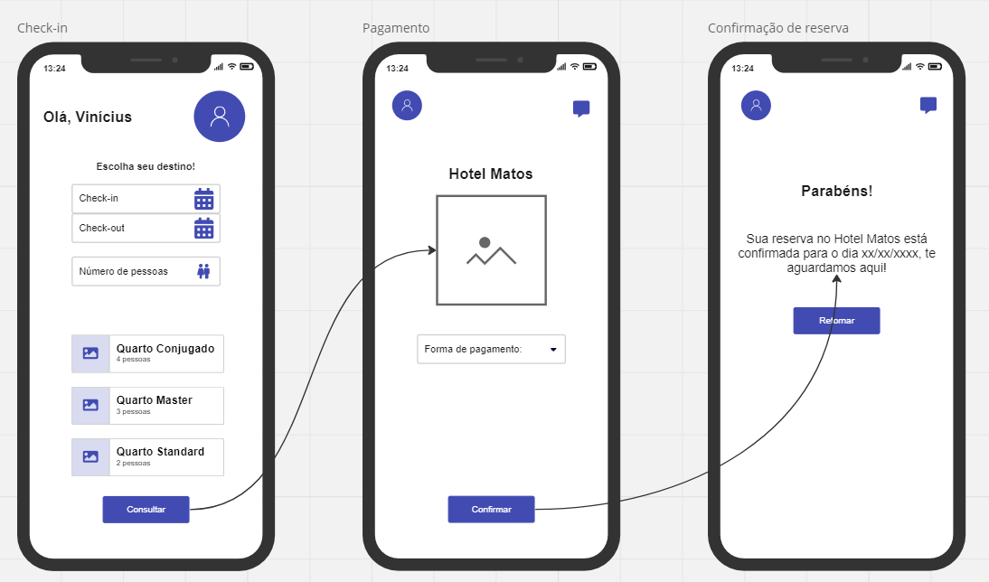

**Chat FAC (Suporte ao cliente)**

**Descrição**

Como dono,

Gostaria de ter um chat FAC no aplicativo, para melhor comunicação com o cliente e resolução de dúvidas;

**Critérios de avaliação**

* - No site, terá um chat de FAC estilo Facebook;
* - O cliente só poderá ter acesso ao chat dando suas informações e validando junto com o sistema, para confirmar ser uma pessoa realmente séria;
* - Existirão mensagens pré-definidas enviadas por um bot e a opção de falar diretamente com um funcionário, caso as respostas prontas não resolvam o problema;
* - As mensagens serão armazenadas no histórico;
* - Posso ver com qual funcionário estou falando;
* - O horário e a data da conversa serão exibidos.

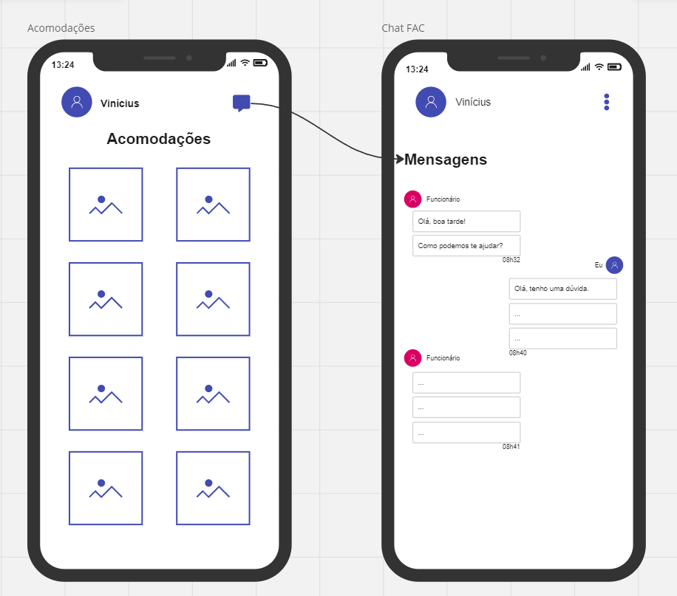

**Versatilidade de idiomas**

**Descrição**

Como cliente estrangeiro,

Gostaria que o site estivesse no meu idioma, para entendimento do aplicativo e familiarização.

**Critérios de avaliação:**

* - Haverão layouts diferentes com a linguagem de cada país;
* - Todas as abas serão traduzidas de acordo com a linguagem escolhida pelo cliente;
* - O valor total da minha reserva será convertido para minha moeda;
* - Os cartões internacionais deverão ser aceitos;
* - Haverá o mapa de localização no aplicativo, para identificarmos onde está localizado o hotel.

